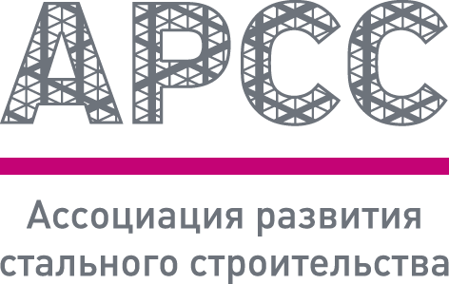
Круглый стол АРСС

Тема сессии: «Развитие нормативно-технической базы в области металлоконструкций»

11 ноября 2021, 10.30 – 13.00

Место проведения: Москва, ЦВК «Экспоцентр» на Красной Пресне, Дискуссионная площадка павильона 8.1
10.30 – 10.40 | Вступительное слово Данилова А.Н., генерального директора АРСС
10.40 – 11.00 | АРСС, Антропов Е.И.  Развитие нормативно-технической базы в области стальных конструкций. Работа ПК 20 «Металлические конструкции» ТК 465 «Строительство»
11.00 – 11.15 | АРСС, Назмеева Т.В.  Презентация пособия по проектированию малоэтажных зданий из ЛСТК
11.15 – 11.30 | Ассоциация «НАППАН», Горохов А.Ю.  Нормативно-техническое регулирование в области металлических сэндвич-панелей
11.30 – 11.45 | ЦНИИСК им. В.А. Кучеренко, Конин Д.В.  Испытания в рамках НИОКР для внесения изменений в СП 266 «Сталежелезобетонные конструкции. Правила проектирования» и СП 16 «Стальные конструкции: текущий статус, цели и задачи исследований»
11.45 – 12.00 | ЦНИИСК им. В.А. Кучеренко, Бубис А.А., Гизятуллин И.Р.  Особенности поведения зданий из стальных тонкостенных холодногнутых профилей при сейсмическом воздействии
12.00 – 12.15 | ЦНИИЧермет им. Бардина, Еремин Г.Н.  Сотрудничество с АРСС в части разработки национальных и межгосударственных стандартов. ГОСТ 27772 и ГОСТ на крепеж
12.15 – 12.30 | ЦНИИП Минстроя России, Пронин Д.Г.  Повышение эффективности применения стальных строительных конструкций за счёт уточнения требований к огнезащите
12.30 – 12.45 | ЦНИИСК им. В.А. Кучеренко, Стрекалев А.Н.  Огнестойкость стальных несущих конструкций
12.45 – 13.00 | ТК214, Микава Ж.М.  Гармонизация с международными стандартами ISO по вопросу коррозионной агрессивности среды
Программа

